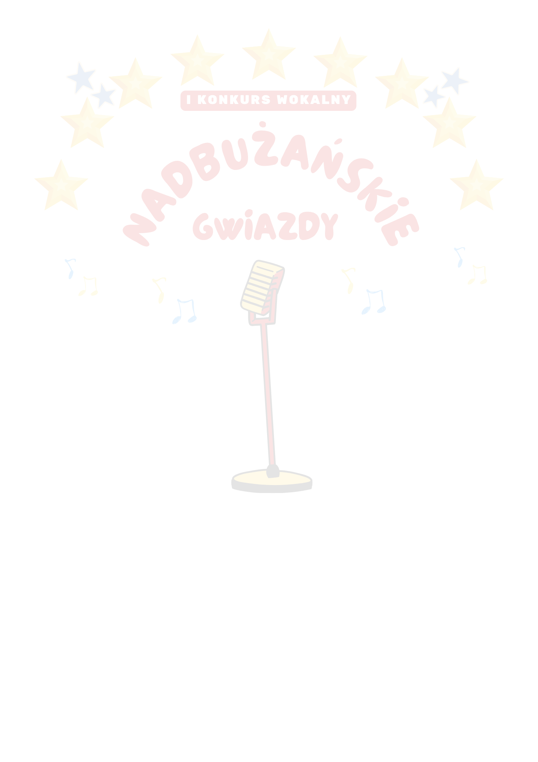
Załącznik nr 1 do Regulaminu I Konkursu Wokalnego pn: ,,Nadbużańskie Gwiazdy” 11.06.2026, Terespol

KARTA ZGŁOSZENIA UCZESTNICZKI/KA
I Konkursu Wokalnego pn: ,,Nadbużańskie Gwiazdy” Terespol 11.06.2026, Terespol

- IMIĘ I NAZWISKO…………………………………………………………………………………………………..……

- WIEK/KLASA………………………………………………………………………………………………………….……..
- INSTYTUCJA PATRONUJĄCA (SZKOŁA, INSTYTUCJA KULTURY) nazwa, adres:

……………………………………………………………………………………………………………………………….…..
……………………………………………………………………………………………………………………………….……
- NUMER TELEFONU KONTAKTOWEGO………………………………………………………………………….

- NUMER TELEFONU DO RODZICA/OPIEKUNA…………………………………………………………..…..
- REPERTUAR: TYTUŁ PIOSENKI, AUTOR TEKSTU, KOMPOZYTOR…………………………………….
…………………………………………………………………………………………………………………………….…….…
- WYMAGANIA TECHNICZNE:
RODZAJ PODKŁADU MUZYCZNEGO…………………………………………………………………….…………
AKOMPANIAMENT- INSTRUMENT………………………………………………………………………….……...
- DOTYCHCZASOWE OSIĄGNIĘCIA W KONKURSACH O PODOBNYCM CHARAKTERZE LUB KILKA SŁÓW O SOBIE
……………………………………………………………………………………………………………………………………..
………………………………………………………………………………………………………..……………………………

KARTA WYPEŁNIONA NIECZYTELNIE, NIEKOPMPLETNIE NIE BĘDZIE BRANA POD UWAGĘ!!
Oświadczam, że zapoznałam/em się z Regulaminem niniejszego konkursu oraz Klauzulą Informacyjną Miejskiego Centrum Kultury, Sportu i Rekreacji w Terespolu i nie wnoszę sprzeciwu co do ich brzmienia.
CZYTELNY PODPIS CZYTELNY PODPIS CZYTELNY PODPIS
UCZESTNICZKI/KA RODZICA/OPIEKUNA INSTRUKORKI/KA

…………………………… …………………………….. …………………………….

